Nombre del alumno/a: Francesco Casa

Cualificación:

Tiempo: 90 min
Observaciones: Cada número sin unidad resta 1 punto

Recuperación 1ª evaluación 2º examen

Ejercicio 1 3 p
El gráfico muestra la tensión de un condensador en función del tiempo.
Indica la pendiente para y y calcula la intensidad correspondiente.

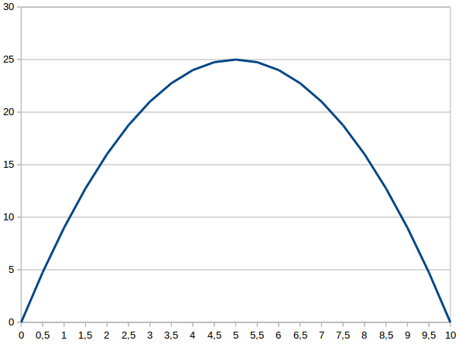
E en voltios
t en segundos

Ejercicio 2 3 p
En el esquema, un el condensador está conectado a la resistencia variable(potenciómetro).
El gráfico del ejercicio 1 (tensión en función del tiempo), se ha obtenido moviendo el selector del potenciómetro entre los extremos A y B del potenciómetro.
Indica la posición del selector en , y
I
V

Recuperación 2ª evaluación 1º examen

Ejercicio 1 3 p
Un transformador dispone de un bobinado primario de 100 espiras y de un bobinado secundario de 200 espiras.
La corriente que se está obteniendo en el secundario del transformador es de 10 A, la tensión de 50 V. Calcula tensión y corriente en el primario.

Ejercicio 2 3 p
En un inductor con, la variación de la intensidad es de .
Indica la tensión inducida, la polaridad en el inductor y la dirección en la que se mueve el selector del potenciómetro en el esquema.

L
I

